Verantwoording/docentenhandleiding les osmose en diffusie

In de bovenbouwstof van biologie komt het thema diffusie en osmose vaak voor. Het is voor de leerlingen belangrijk dat hier geen misconcepten bij ontstaan, zodat zij de stof gemakkelijker kunnen plaatsen. Kinderen leren regelmatig begrippen zonder er echt betekenis aan te kunnen geven. Definities uit je hoofd leren (en weer vergeten!) (Sprong, z.d.). Daarom is het van meerwaarde om de leerlingen de stof te laten ervaren. Dit wordt hier aangepakt in de vorm van een simpel practicum en demo m.b.t. diffusie en osmose. Een veel voorkomend misconcepten rondom dit thema is:

“De leerling denken dat osmose ontstaat door verschil in concentratie opgeloste stof en uiteindelijk stopt doordat er een evenwicht ontstaat tussen de concentraties aan weerszijde van het semi-permeabele membraan” (Moor, z.d.).

Om dit misconcept goed aan te kunnen pakken, moet je er als docent bewust van zijn waar deze gedachte vandaan komt. Onjuiste of onduidelijke onderwijsinhouden versterken zelfs misconcepten die heersen bij leerlingen. Om goed onderwijs te kunnen geven zal je als docent dus misconcepten moeten ontdekken en aanpakken (Ecent & Elwier, z.d.). Er is gebleken dat dit misconcept veelal voorkomt uit de volgende concepten die niet goed worden begrepen:

- De leerlingen herkennen niet dat in een oplossing altijd water zit. Ze hebben geen juist concept van een chemische oplossing als een stof opgebouwd uit watermoleculen en andere moleculen.

- De leerlingen herkennen niet dat de beweging van water een diffusieproces is. De leerlingen herkennen osmose niet als het resultaat van de netto-beweging van water door een semi-permeabel membraan heen.

- De leerlingen denken vaak dat bij osmotisch evenwicht ook de diffusie stopt.

Om de stof goed over te kunnen brengen, is het van belang dat de docent over voldoende voorkennis beschikt. Om de lesvoorbereiding te vergemakkelijken is er daarom in bijlage 1 een deel theorie opgenomen die de minimale voorkennis bevat. Als docent is het belangrijk boven de stof te staan, zodat misconcepten minder de kans krijgen om te ontstaan. Deelspecificaties zijn opgenomen in bijlage 1.

Ook de leerling zelf moet bepaalde voorkennis hebben van een aantal basisconcepten voordat je de nieuwe stof als docent op een efficiënte manier kan overbrengen.
Voordat de leerling werkelijk kan begrijpen wat diffusie- en osmosekrachten zijn, dient de leerling een juist concept te hebben van:

1 | Een oplossing als chemische samenstelling van water en andere moleculen in een bepaalde verhouding.
2 | De vrije beweging van moleculen in een oplossing of een gas en de temperatuursafhankelijkheid van deze beweging.
3 | Een semi-permeabel (of selectief permeabel) membraan en het effect van de semi-permeabiliteit op de verdeling van moleculen aan weerszijden van een dergelijk membraan.
4 | Diffusiebewegingen in een oplossing en door een semi-permeabel membraan heen.

Om het begrip osmose en diffusie te verduidelijken, kan er gebruik gemaakt worden van digitale leermiddelen. Dit onderwerp blijkt vaak nog erg abstract voor leerlingen (SLO, 2009). Het is daarom erg belangrijk om te concretiseren. Een voorbeeld van het inzetten van digitale leermiddelen is het gebruik van een filmpje die het proces visualiseert.

Hieronder een voorbeeld van een video die de uitleg zal verduidelijken: https://biologielessen.nl/index.php/dna-3/582-diffusie-en-osmose

Ook is het belangrijk om hier te differentiëren tijdens deze les. Daarvoor hebben wij voornamelijk gekeken wat aansluit bij de groepen waar wij ons op hebben gefocust. De winst van differentiëren is dat de betrokkenheid van de leerlingen omhoog gaat (Berben & Van Teeseling, 2014). Ze zijn enthousiaster waardoor er meer plek is voor focus en minder plek voor misconcepten. Voor leerlingen die extra verdieping willen, is er in bijlage 1 een deel theorie opgenomen die verwerkt zou kunnen worden in de les. Het natuurwetenschappelijk verslagje zou eventueel ook uitgebreid kunnen worden door de leerlingen een extra verwerkingsopdracht met excel te geven.

Literatuur:

Ecent & Elwier (z.d.). Lerarenopleidingen science en wiskunde/rekenen. Opgehaald van: https://elbd.sites.uu.nl/2017/05/07/misconcepten/

Moor, R. d. (z.d.). NTW Practicumnet. Opgehaald van NTW Practicumnet: http://www.ntwpracticumnet.ou.nl/content-e/Kennisbank_biologie_misconcepten/

SLO. (2009). Concepten van kinderen over natuurwetenschappelijke thema’s. Opgehaald van: https://elbd.sites.uu.nl/wp-content/uploads/sites/108/2017/04/1715_21_conceptenvankinderenslo.pdf

Sprong, M. (z.d.). Misconcepten: beter voorkomen dan genezen. Opgehaald van: https://www.onderwijsmetstijl.nl/wetenschap-en-techniek-basisonderwijs/misconcepten/

Bijlage 1

Stoffen kunnen op verschillende manieren het celmembraan passeren. Wanneer de cel daar zelf geen actieve rol bij speelt, spreekt men over passief transport. Voorbeeld hiervan is het transport van water en van gassen, zoals zuurstof en koolstofdioxide. Dit passieve transport kost de cel geen energie.
Transport van stoffen dat de cel wel energie kost, wordt actief transport genoemd.

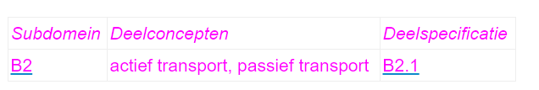

Een vorm van passief transport is diffusie. Bij diffusie verplaatsen deeltjes zich in de richting van de concentratiegradiënt: dat is van de plaats waar de concentratie van die deeltjes het hoogst is naar de plaats met de lagere concentratie. De verplaatsing gaat door tot overal een gelijke concentratie van deeltjes is. De drijvende kracht is een verschil in concentratie van de deeltjes.
Hoe meer deeltjes in een oplossing aanwezig zijn, des te hoger de concentratie is. De concentratie kan uitgedrukt worden in gram per liter. Diffusie vindt plaats in vloeistoffen en gassen. Als de te diffunderen stof gescheiden wordt door een wand of membraan die permeabel (doorlaatbaar) is voor die stof, hebben we het nog steeds over diffusie.
Osmose is diffusie van water door een semi-permeabel membraan. Een semi-permeabel membraan laat namelijk wel watermoleculen door, maar grotere moleculen en geladen deeltjes niet. In een cel zijn alle membranen semi-permeabel. We bekijken de situatie waarbij er aan twee zijden van een (cel)membraan een verschil in concentratie van opgeloste deeltjes is. Er is dan óók een verschil in de hoeveelheid watermoleculen per volume-eenheid: op de plaats van de hoogste concentratie opgeloste deeltjes zitten minder watermoleculen dan aan de andere kant. Aangezien de deeltjes niet door het membraan heen kunnen, maar de watermoleculen wel, bewegen de watermoleculen zich naar de plaats waar de concentratie watermoleculen het laagst is. Je kunt ook zeggen: het water gaat van de minder geconcentreerde oplossing naar de meer geconcentreerde oplossing.
De plaats waar de concentratie opgeloste deeltjes het hoogst is, heeft de hoogste osmotische waarde. Waar de concentratie opgeloste deeltjes het laagst is, heerst de laagste osmotische waarde. De plaats waar de osmotische waarde het hoogste is, noem je hypertonisch ten opzichte van de omringende oplossing. Omgekeerd is de plaats waar die het laagst is hypotonisch ten opzichte van de oplossing met de hoogste osmotische waarde. Als de beide oplossingen aan weerszijden van het membraan een gelijke osmotische waarde hebben, dan zijn ze isotonisch.
Let op: het gaat steeds om de concentratie deeltjes en het maakt dus niet uit of de deeltjes allemaal hetzelfde zijn of niet. Onder natuurlijke omstandigheden is er rondom een cel altijd een mengsel van opgeloste stoffen.
Diverse omstandigheden hebben invloed op de diffusie- en de osmosesnelheid. Dat zijn onder andere:
het concentratieverschil;
het diffusieoppervlak;
de diffusieafstand;
de temperatuur;
en de aard van het medium (water of gas).
Het verband tussen deze grootheden wordt weergegeven in de wet van Fick: dV/dt = DxFx(C1-C2)/d. Hoe groter het concentratieverschil is, des te sneller is de verplaatsing van deeltjes. Als het diffusieoppervlak (D) groter en de diffusieafstand (d) kleiner is, dan verloopt de diffusie sneller. Bij hogere temperatuur verplaatsen de deeltjes zich sneller. Een dichter medium leidt tot een tragere diffusie.
Een bijzondere vorm van passief transport is transport door poriën in het membraan. Dankzij concentratieverschillen kunnen ionen (geladen!) en kleine moleculen door deze poriën.

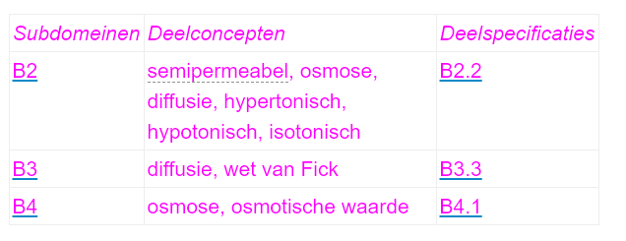

Diffusie van gassen
De opname en afgifte van zuurstof en koolstofdioxide tussen cellen en hun omgeving gaan door middel van diffusie. De gassen verplaatsen zich in de richting van de laagste concentratie. Dit gebeurt in de longen als rode bloedcellen zuurstof opnemen en het bloedplasma koolstofdioxide afgeeft. In de weefsels, waar zuurstof wordt gebruikt en juist koolstofdioxide wordt geproduceerd, gebeurt het omgekeerde. Ook de opname en afgifte van gassen in bladeren van de plant gebeurt door diffusie.
In de vorige paragraaf kon je lezen dat de diffusiesnelheid afhangt van het diffusie-oppervlak. Daarom hebben kleine organismen als eencelligen, koraaldiertjes en wormen geen longen nodig: hun doorlaatbare membranen/huid hebben voldoende oppervlak ten opzichte van de inhoud, zodat diffusie naar alle cellen snel genoeg kan plaatsvinden. Dit wordt wel de oppervlakte-inhoud-relatie genoemd. Grotere organismen hebben longen of kieuwen nodig, waarbinnen het oppervlak erg vergroot is.

Osmose
Dierlijke cellen die in een oplossing gelegd worden met een lagere concentratie opgeloste stoffen dan er binnenin de cel heerst, nemen door osmose water op. Diffusie van de opgeloste stoffen naar buiten is niet mogelijk doordat het celmembraan semipermeabel is. Het water kan wel door de semipermeabele membraan heen. Water verplaatst zich vanwege het concentratieverschil (van watermoleculen) naar de kant met de minste waterdeeltjes, dus de cel in. Naarmate er meer water de cel in gaat, zwelt de cel op tot ze knapt. Rode bloedcellen die in zuiver water worden gelegd, knappen, waarna de hemoglobine in het water komt. Deze techniek wordt gebruikt bij de bepaling van het hemoglobinegehalte van bloed: hoe donkerder de kleur, hoe meer hemoglobine.
Eencellige diertjes in slootwater lopen ook vol met water door osmose. Zij hebben een kloppende vacuole waarin het water wordt verzameld. Is de vacuole vol, dan wordt het water de cel uitgeperst. Omdat de cel dit continu moet doen, lijkt het vollopen en leegpersen van de vacuole op het kloppen van een hart.

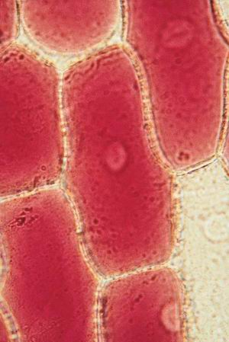 | 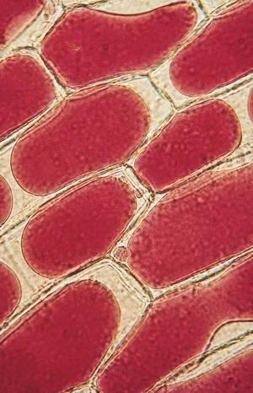 | 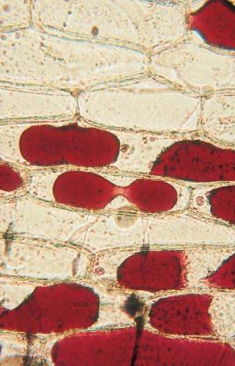
Figuur 19a. Turgescente cel | Figuur 19b. Grensplasmolyse | Figuur 19c. Sterke plasmolyse
Een plantencel in een waterige oplossing neemt ook door osmose water op. Maar de plantencel zal niet knappen. Om iedere plantencel zit een celwand die de cel hiertegen beschermt. De inhoud van een plantencel duwt tegen de binnenkant van de celwand. Deze druk heet turgor. Een cel met turgor is een turgescente cel (zie figuur 19a). Omgekeerd duwt de celwand met evenveel druk tegen de celinhoud. Deze druk wordt de wanddruk genoemd. Als de cel zijn maximale grootte heeft bereikt, dan is de turgor maximaal.
Komt een turgescente cel terecht in een sterk geconcentreerde oplossing, dan zal de cel door osmose water naar buiten afgeven. De celinhoud kan daarbij zelfs loslaten van de celwand. Dit proces heet plasmolyse. Op het moment dat de celinhoud op het punt staat los te laten van de celwand, verkeert de cel in een toestand van grensplasmolyse (zie figuur 19b). Op dat moment is het cytoplasma door waterafgifte sterk geconcentreerd geworden. Verliest de cel nog meer water, dan laat de celinhoud los van de celwand (zie figuur 19c).
Bekijk deze animaties op Bioplek: plasmolyse 1 en plasmolyse 2 .
Een cel met grensplasmolyse kan veel water opnemen. Immers de tegendruk van de celwand (wanddruk) is afwezig en de osmotische waarde in de cel is hoog. Hierdoor ontstaat een hoge zuigkracht. Dankzij turgor kunnen planten die niet beschikken over stevige vaten of vezels toch rechtop blijven staan. Als zo’n plant water tekort heeft, vermindert de turgor en wordt de plant slap. Je noemt dat het verleppen van een plant.

